Домашнее задание 3 ДОП, от 17.01./21.01.24.
- Новая тема: “Гармонизация мелодии”.
Калмыков и Фридкин, “Сольфеджио. Одноголосие”
Номер 235
- Перепишите мелодию;
- Подпишитесь римскими цифрами каждый звук в мелодии;
- Подпишите подходящие обозначения главных трезвучие под мелодией.
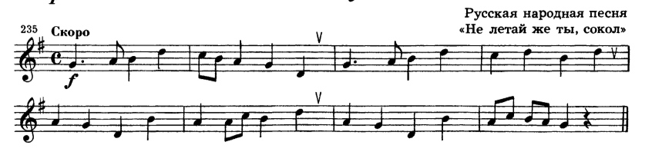
- Буквенные обозначения.
Подписать буквенными обозначениями названия нот и тональностей:
